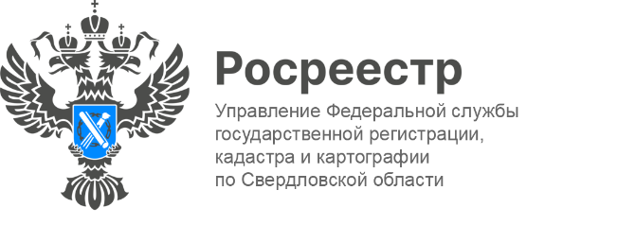

ПРЕСС-РЕЛИЗ

В Свердловской области проведена новая кадастровая оценка в отношении всех объектов недвижимости
Минфином России утвержден перевод к 2025 году налоговой базы всех без исключения объектов недвижимости, исходя из их кадастровой стоимости.
В связи с чем, на территории всех субъектов Российской Федерации, в 2022 году проведена государственная кадастровая оценка земельных участков, в 2023 году – всех объектов капитального строительства.
«На территории Свердловской области Государственным бюджетным учреждением Свердловской области «Центр государственной кадастровой оценки» в 2022 году оценено более 1,3 млн земельных участков, в 2023 году – более 3,4 млн объектов капитального строительства», - сказала заместитель руководителя управления Росреестра по Свердловской области Лариса Шатунова.
В настоящее время результаты новой оценки уже внесены в ЕГРН.
Новшеством новой оценки является применение метода индексации прошлых результатов. При котором, если кадастровая стоимость объекта капитального строительства была установлена в размере его рыночной стоимости, новая стоимость рассчитана путем умножения рыночной стоимости на коэффициент инфляции.
Применение данного метода позволит избежать для объектов капитального строительства новой волны оспаривания.
Следует отметить, что в конце 2023 года с применением метода индексации прошлых результатов на основе ранее установленной рыночной стоимости была так же пересчитана кадастровая стоимость и по земельным участкам.
Контакты для СМИ
Пресс-служба Управления Росреестра по Свердловской области
+7 343 375 40 81

press66_rosreestr@mail.ru
www.rosreestr.gov.ru
620062, г. Екатеринбург, ул. Генеральская, 6 а.

